RISICOMANAGEMENT
Deel 8 — Monitoring, rapportage en escalatie: de grens die er nooit was
Niveau 1 — Fundament
Reader
Ductus

Deel 8 — Monitoring, rapportage en escalatie: de grens die er nooit was

8.0 Het laatste faalpunt
Van de vijf faalpunten die in deel 1 werden vastgesteld, zijn er inmiddels vier gesloten: doelstellingkoppeling (deel 3), categorieën versus risicozinnen (deel 1 en 4), scores die nooit bewegen (deel 5 en 6), en geen eigenaren (deel 7). Er is er één over: geen grenzen.
Terug naar de vraag uit deel 1: wat maakte het mogelijk dat regel 11 veertien maanden op score 25 kon blijven staan? Het antwoord dat toen nog openstond, is nu te geven: er was nergens vastgelegd bij welke stand van zaken iemand verplicht was te handelen of te melden. Zonder die grens werd melden, zoals in deel 1 al werd voorspeld, een kwestie van persoonlijkheid in plaats van een kwestie van beleid.

8.1 Wat een tolerantie is
Een tolerantie is een vooraf afgesproken bandbreedte rond een doelstelling waarbinnen afwijking normaal en acceptabel is, zonder dat escalatie nodig is. Zodra de werkelijkheid buiten die bandbreedte komt, is escalatie niet optioneel — het is de afgesproken consequentie.
Dit is iets anders dan de impactschaal uit deel 3. De impactschaal beschrijft hoe erg een gevolg is; de tolerantie beschrijft hoeveel afwijking je vooraf hebt goedgekeurd zonder dat iemand het hoeft te melden. Een project met een opleverdatum van 1 november kan bijvoorbeeld een tolerantie hebben van ‘twee weken uitloop is normaal projectmanagement, meer dan twee weken wordt gemeld aan de stuurgroep.’ Die twee weken zijn de tolerantie; wat er gebeurt bij twee weken en tien dagen is de trigger.
KERNZIN 5
Escaleren is geen kwestie van moed, het is een kwestie van een afgesproken grens die is overschreden.

Dit is de directe oplossing voor het probleem uit deel 1, paragraaf 1.4, opdracht 1.4: zonder grens wordt melden een karaktereigenschap — de voorzichtige teamleider meldt te vroeg, de optimistische teamleider te laat, en de organisatie leert niets over risico's, alleen iets over persoonlijkheden. Met een vastgelegde tolerantie verdwijnt die afhankelijkheid van karakter niet volledig, maar ze wordt wel toetsbaar: is de grens overschreden, ja of nee?

8.2 Toleranties op meerdere dimensies
Net als de impactschaal uit deel 3, wordt een tolerantie meestal op meerdere dimensies vastgelegd, omdat één dimensie een vertekend beeld geeft:
Dimensie | Voorbeeld tolerantie (WGP 2.0-herstart)
Tijd | Tot twee weken uitloop: geen escalatie. Meer: melden aan stuurgroep binnen 48 uur
Geld | Tot €50.000 meerkosten binnen projectbudget: geen escalatie. Meer: melden aan stuurgroep
Kwaliteit/gegevens | Elke afwijking die de juistheid van deelnemersgegevens raakt: altijd melden, ongeacht omvang
Risicoscore | Elk risico dat naar de ‘hoog’-band beweegt (zie deel 5, brede banden): melden binnen één week

De derde regel verdient aandacht: niet elke tolerantie hoeft een bandbreedte te hebben. Voor sommige doelstellingen — zoals de juistheid van pensioengegevens — is de tolerantie feitelijk nul: elke afwijking wordt gemeld, ongeacht omvang. Dit is een bewuste keuze, gebaseerd op de risicobereidheid-uitspraak uit het context- en criteriadocument (deel 3): ‘wij accepteren geen enkel risico dat leidt tot onjuiste pensioenuitkeringen aan deelnemers.’ Een tolerantie van nul is een geldige tolerantie, geen contradictie.

8.3 Monitoring: wat je periodiek toetst
Monitoring is niet hetzelfde als ‘het register nog eens doorlezen’. Het is een gerichte toets langs drie vragen, elk teruggrijpend op eerdere delen van deze cursus:
Is de context nog actueel? (Deel 3) Is er iets veranderd in de interne of externe omgeving dat de oorspronkelijke aannames van het context- en criteriadocument ondermijnt?
Is de respons nog effectief? (Deel 6) Werkt de gekozen maatregel daadwerkelijk, of is ze op papier gebleven? Dit is een andere vraag dan ‘is de maatregel uitgevoerd’ — een uitgevoerde maatregel kan alsnog ineffectief zijn.
Zijn er nieuwe risico's, inclusief secundaire risico's? (Deel 4 en 6) Heeft de omgeving, of een eerder gekozen respons zelf, nieuwe risico's opgeleverd die nog niet in het register staan?
Deze drie vragen horen thuis in de maandelijkse bevestiging die Sanne in deel 7 heeft ingericht — niet als formaliteit, maar als de inhoud van die bevestiging.

8.4 Vroege signalen: KRI's
Een tolerantie vertelt je wanneer je moet escaleren. Een Key Risk Indicator (KRI) vertelt je, idealiter, ruim vóórdat die grens wordt overschreden, dat er iets aan de hand is — een vroeg-waarschuwingssignaal, geen alarmbel.
Het onderscheid met een KPI (Key Performance Indicator) is fundamenteel, ook al lijken de afkortingen op elkaar. Een KPI meet prestatie — hoe goed gaat het. Een KRI meet blootstelling aan een specifiek risico — hoe dichtbij is een probleem. Een projectteam kan uitstekend presteren (groene KPI's) terwijl een KRI allang knippert: bijvoorbeeld, het aantal openstaande wijzigingsverzoeken bij Kadera Software loopt op, ruim voordat dit tot daadwerkelijke vertraging leidt.
Een goede KRI is:
- Leidend, niet volgend. Hij voorspelt een probleem, hij meldt het niet pas als het er al is. ‘Aantal gemiste deadlines’ is geen KRI, dat is een uitkomst. ‘Aantal openstaande wijzigingsverzoeken bij de leverancier’ is wel een KRI voor het leveranciersrisico — hij beweegt vóórdat de deadline wordt gemist.
- Direct gekoppeld aan één specifiek risico, niet een algemeen gezondheidscijfer.
- Meetbaar zonder interpretatieruimte, zodat hij niet zelf weer een subjectieve score wordt (dezelfde les als bij het scoren in deel 5).
Voor de WGP 2.0-herstart stelt Sanne twee KRI's vast, gekoppeld aan de twee risico's die in deel 5 en 6 zijn uitgewerkt: voor het sleutelkennisrisico, ‘aantal weken sinds de laatste overdrachtssessie tussen Gerard Ploeg en de tweede medewerker’ (te lang zonder sessie = signaal); voor het wetgevingsrisico, ‘fase van het wetsvoorstel in de parlementaire behandeling’ (elke fase-overgang is zelf al de afgesproken trigger uit deel 6).
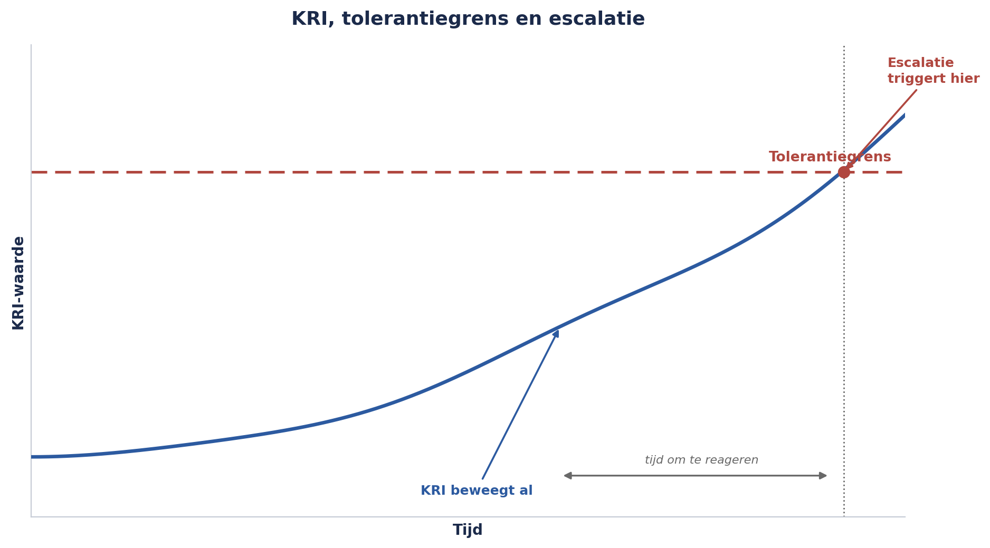
Figuur 8-1 — Een tijdlijn met een KRI die geleidelijk oploopt, een tolerantiegrens die op enig moment wordt overschreden, en de escalatie die daarop volgt — met de nadruk dat de KRI eerder beweegt dan de tolerantie wordt geraakt, zodat er tijd is om te reageren vóórdat escalatie onvermijdelijk wordt.

8.5 De escalatieladder
Escaleren betekent niet ‘naar boven roepen tot iemand luistert’. Het is een gestructureerde beweging langs vooraf afgesproken niveaus, en elk niveau correspondeert met een ander perspectief uit het M_o_R-model dat in deel 2 is geïntroduceerd.
Niveau | Wie | Perspectief (deel 2)
1 | Actiehouder → risico-eigenaar | Project
2 | Risico-eigenaar → projectmanager/stuurgroep | Project/programma
3 | Stuurgroep → directie | Programma/onderneming
4 | Directie → toezichthouder (indien wettelijk vereist) | Strategisch/extern

Een risico dat escaleert, verandert niet alleen van gremium — het verandert van perspectief. Wat op projectniveau een planningsrisico is, wordt op directieniveau een vraag over reputatie, kapitaalbeslag, of toezichtrelaties. Dit is precies de reden dat de zes perspectieven uit deel 2 meer zijn dan een academische indeling: ze bepalen letterlijk wie welke vraag hoort te stellen op welk niveau.
Een veelgemaakte fout is dat een risico wordt geëscaleerd in dezelfde taal waarin het op projectniveau werd besproken — een uitgebreide technische toelichting bij de directie, die daar niets mee kan. Escaleren betekent ook: vertalen naar het perspectief van de ontvanger. Dit onderwerp — rapportage die aansluit bij het gremium dat haar ontvangt — krijgt in niveau 2 (deel 19) een heel deel; hier volstaat het besef dat het bestaat.

8.6 Rapportage, kort: de dashboardvalkuil
Een laatste waarschuwing, vooruitlopend op niveau 2: een rapportage vol groene, gele en rode vlakjes oogt overzichtelijk en zegt vaak weinig. De valkuilen uit deel 5 (schijnprecisie, de verborgen staart) keren hier terug in een nieuwe vorm — een dashboard kan alle drie tegelijk verbergen achter een oogstrelend kleurenpalet.
Een goede rapportage aan een stuurgroep of bestuur bevat, naast de kleuren, altijd een kort narratief: wat is er veranderd sinds de vorige rapportage, welke risico's zijn nieuw, welke zijn geëscaleerd en waarom, en welke acceptatiebesluiten (Kernzin 4) zijn genomen. Kleuren alleen beantwoorden geen van die vragen.

8.7 Sanne's escalatiedocument
Voor de WGP 2.0-herstart legt Sanne, als uitbreiding van het context- en criteriadocument uit deel 3, een kort escalatiedocument vast: de toleranties per dimensie (8.2), de escalatieladder met namen ingevuld (8.5), en de twee KRI's uit 8.4 als eerste voorbeeld — met de afspraak dat elk risico met een residuele score in de ‘hoog’-band een eigen KRI krijgt, vastgesteld door de risico-eigenaar.
Dit document, samen met het context- en criteriadocument en het register, vormt nu het complete instrumentarium waarmee de WGP 2.0-herstart wordt gevolgd — precies de drie documenten die bij de oorspronkelijke poging alle drie ontbraken.

Samenvatting van deel 8
- Het vijfde en laatste faalpunt uit deel 1 — geen grenzen — wordt hier gesloten met het begrip tolerantie: een vooraf afgesproken bandbreedte waarbinnen afwijking geen escalatie vereist.
- Kernzin 5: escaleren is geen kwestie van moed, het is een kwestie van een afgesproken grens die is overschreden.
- Toleranties worden op meerdere dimensies vastgelegd; een tolerantie van nul (elke afwijking melden) is een geldige, bewuste keuze.
- Monitoring toetst drie vragen: is de context nog actueel, is de respons nog effectief, zijn er nieuwe (secundaire) risico's?
- Een KRI is een leidende indicator voor blootstelling aan een specifiek risico, niet een prestatiemaat (KPI) en niet een uitkomstmelding.
- De escalatieladder verplaatst een risico niet alleen naar een ander gremium, maar naar een ander perspectief (deel 2) — en vereist vertaling naar de taal van dat perspectief.
- Een dashboard vol kleuren is geen vervanging voor een kort narratief over wat er is veranderd.

Vooruitblik
Deel 9 kijkt naar de organisatie eromheen: welke rollen dragen risicomanagement structureel, niet alleen voor dit ene project, en hoe verhoudt Sanne's nieuwe functie zich tot bestaande functies als compliance en interne audit — een korte kennismaking met het three-lines-of-defence-model, dat in niveau 2 wordt verdiept.

